Pracovný list č.10
Vytvorený v rámci projektu INTERREG SR- ČR „Hviezdy spájajú“

Pozorovanie meteorov

Základné pojmy
meteoroid – teleso slnečnej sústavy s rozmermi od zlomku milimetra až po niekoľko desiatok metrov, ktoré sa pohybuje za hranicou zemskej atmosféry.
meteor – svetelný úkaz, spôsobený preletom meteorického telesa (meteoroidu) atmosférou.
meteorit – zvyšok meteorického telesa, ktorý dopadol na zemský povrch.
bolid – veľmi jasný meteor, jasnejší než cca -4 mag.
teleskopický meteor – slabý meteor, ktorý je možné pozorovať iba pomocou ďalekohľadu.
stacionárny meteor – meteor, ktorý letí „priamo na pozorovateľa“ a je viditeľný iba ako bod, ktorý sa náhle objaví a opäť zmizne.
radiant – oblasť na oblohe, odkiaľ zdanlivo vylietavajú meteory
rojový meteor – meteor, ktorý patrí k určitému meteorickému roju
sporadický meteor – meteor, ktorý nepatrí žiadnemu meteorickému roju
meteorický roj – sústava meteoroidov, ktoré vznikly z rovnakého materského telesa a majú veľmi podobné dráhy
meteorický komplex – sústava niekoľkých meteorických rojov s podobnými dráhami, ktoré vznikli z jedného materského telesa
IMO – Medzinárodná meteorická organizácia (International Meteor Organisation)

Fyzika meteorov
vstup meteoroidu do atmosféry: 11,2 – 72,8 km.s-1
bežné meteory – niekoľko gramov (0,05 mm – 20 cm pri hustote 3500 kg.m-3)
bolidy – niekoľko kilogramov
jasnosť – závisí od kinetickej energie (hmotnosť telesa a jeho rýchlosť)

vysoká kinetická energia – trením o vzduch a nárazmi individuálnych
častíc vzduchu – povrch sa silne zahrieva (predprehrievanie 300 – 100 km
nad zemským povrchom); táto fáza – rádovo sekundy.
postupne sa zvyšuje teplota; pri cca 900 K → materiál sa začne drviť → začína ablácia
ablácia – proces straty hmoty v akejkoľvek forme a fáze
tuhé skupenstvo – fragmentácia
tekuté skupenstvo – kvapky roztaveného materiálu
horúce plyny – určujúce pre vznik meteoru

1. fáza – drvenie a fragmentácia – už pri nižších teplotách
2. fáza – tavenie materiálu
3. fáza – vyparovanie z povrchu telesa aj jeho menších úlomkov pri teplote cca 2500 K. Spotrebuje sa väčšina kinetickej energie.

meteoroid naráža na molekuly a atómy zemskej atmosféry – tým ich ionizuje a excituje.
vo výškach 120 – 80 km nad zemským povrchom → teplota cca 2200 K → sublimácia
v týchto výškach, keď je už počet nárazov dostatočne veľký – nežiari samotné teleso.

rekombinačným procesom žiari oblasť atmosféry s prímesami pár telesa, ktoré ho obklopujú
zo spektier → k žiareniu prispievajú takmer výhradne meteorické pary.

excitované atómy týchto pár postupne deexcitujú, pričom žiaria.
Spektroskopicky zistená teplota žiarivej oblasti: 4600 K, oblasť výbuchu až 10000 K.
Meteoroid za sebou necháva oblasť ionizovaných častíc a voľných
elektrónov naďalej žiariacu rekombinačným procesom → stopa meteoru.
Vzniknutý elektrónový plyn odráža elmag. vlny → meteor môže byť zaznamenaný radarom.
Pred väčším telesom – nárazová vlna – prejav ako detonácia.
Zaznamenané zvukové prejavy – od výbuchu dela po rôzne cinkotanie.
Objavia sa 2-3 min po svetelných prejavoch – je ťažké ich prisúdiť konkrétnemu telesu.
Meteory prestávajú žiariť vo výškach 70 km. Malé častice – stratili všetok svoj materiál.
Počas ablácie je meteoroid postupne brzdený.
Teleso s priemerom min 20 cm sa nestihne celé vypariť, kým je ubrzdené na kritickú rýchlosť (cca 3 km.s-1). Pri malej rýchlosti – nemôže sublimovať a teda žiariť
pokračuje približne rýchlosťou voľného pádu (s odporom prostredia) – temný let.

Temný let – trvanie niekoľkých minút.
Veľmi hmotné telesá – nie sú dostatočne skoro ubrzdené, na zemský povrch dopadnú rýchlosťou niekoľko km.s-1 – pričom žiaria až takmer do okamihu dopadu.

Meteorický roj
pôvod: kométy. Rozpad jadra pri prechode perihéliom, príp. veľkej planéty
sekundárny vznik – z jadra sa oddelí väčší úlomok, ktorý sa môže ďalej rozpadať aj po dlhšom čase – vznik oblaku meteoroidov (Lyridy 1982)
asteroidy (zrážky) (pr. Geminidy – 3200 Phaeton). Vytvorenie meteorického oblaku v blízkosti kométy. Postupná transformácia na meteorické vlákno tiahnuce sa po celej dráhe kométy.Ďalšie rozptyľovanie – meteorický prúd (široká trubica meteoroidov) rozptýlený prúd. Ďalšie rozširovanie – už nemožno identifikovať meteorický roj – zdroj sporadických meteorov.

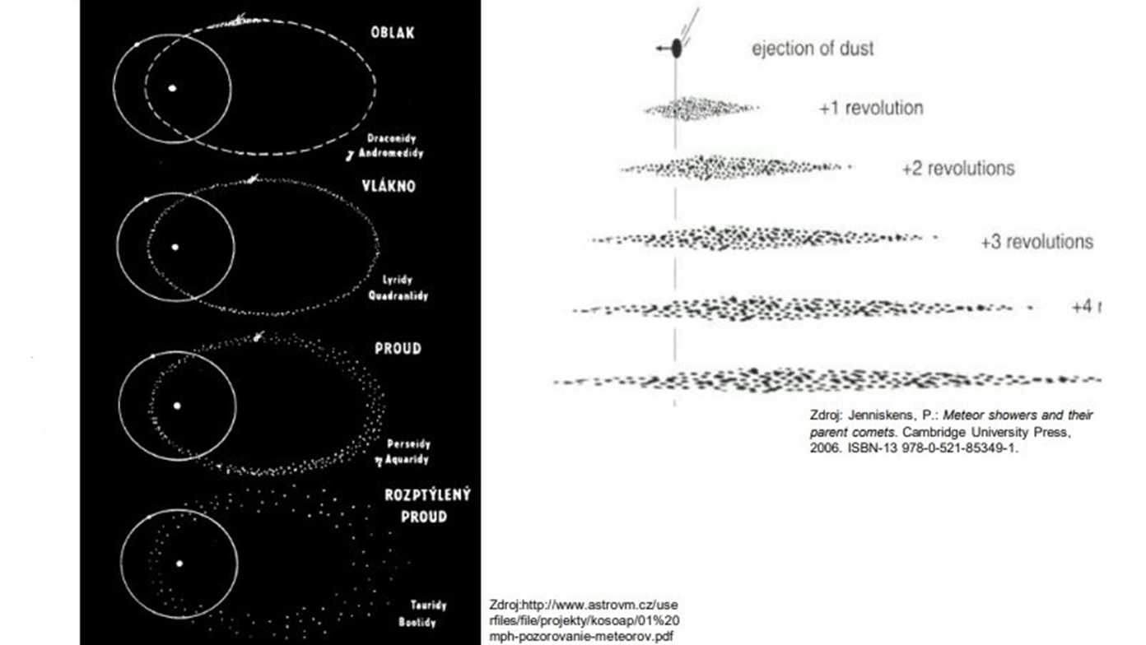

Radiant: miesto na oblohe, odkiaľ zdanlivo vyletujú meteory.
Určuje sa ako priesečník dráh rojových meteorov, ak predĺžime ich dráhy spätne proti ich pohybu.
Vzniká perspektívnym zbiehaním takmer rovnobežných dráh meteoroidov, ktoré zanechalo materské teleso.
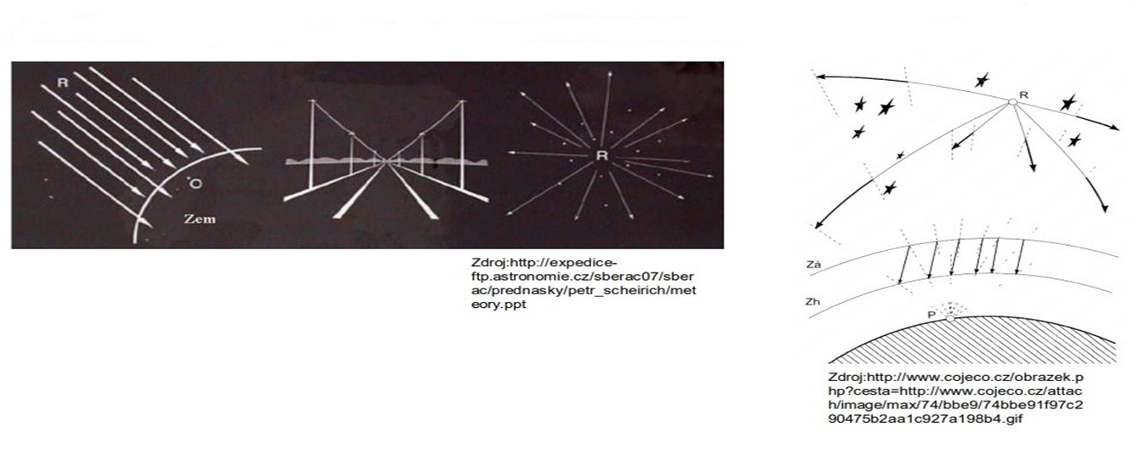
zdanlivý radiant – určený z pozorovaní
Vzniká skladaním rýchlosti meteoroidového prúdu a rýchlosti pozorovateľa (denná rotácia + obeh okolo Slnka), vplyv zenitovej atrakcie (zemská príťažlivosť). Odstránením týchto faktorov – geocentrický radiant.

V dôsledku rozptylu rýchlostí častíc v prúde meteoroidov – meteory vyletujú z radiačnej plochy.

Prehľad meteorických rojov
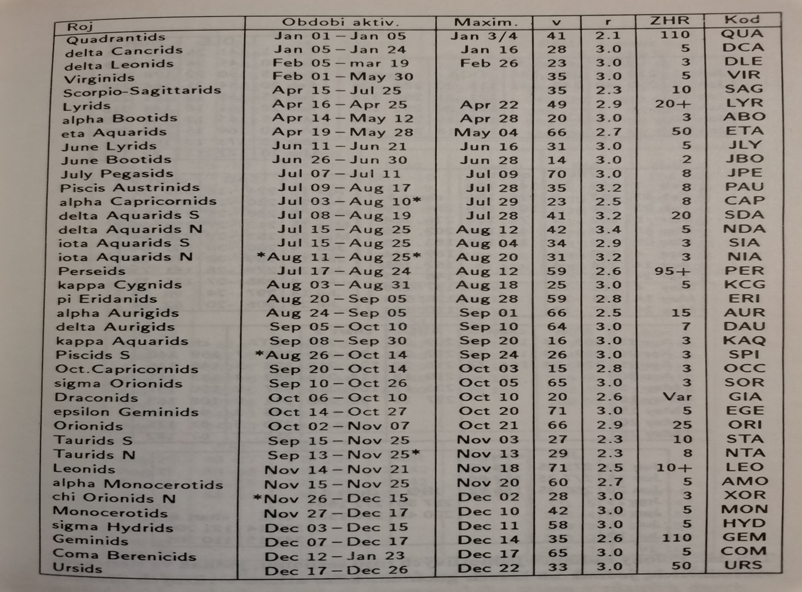
Hlavné meteorické roje
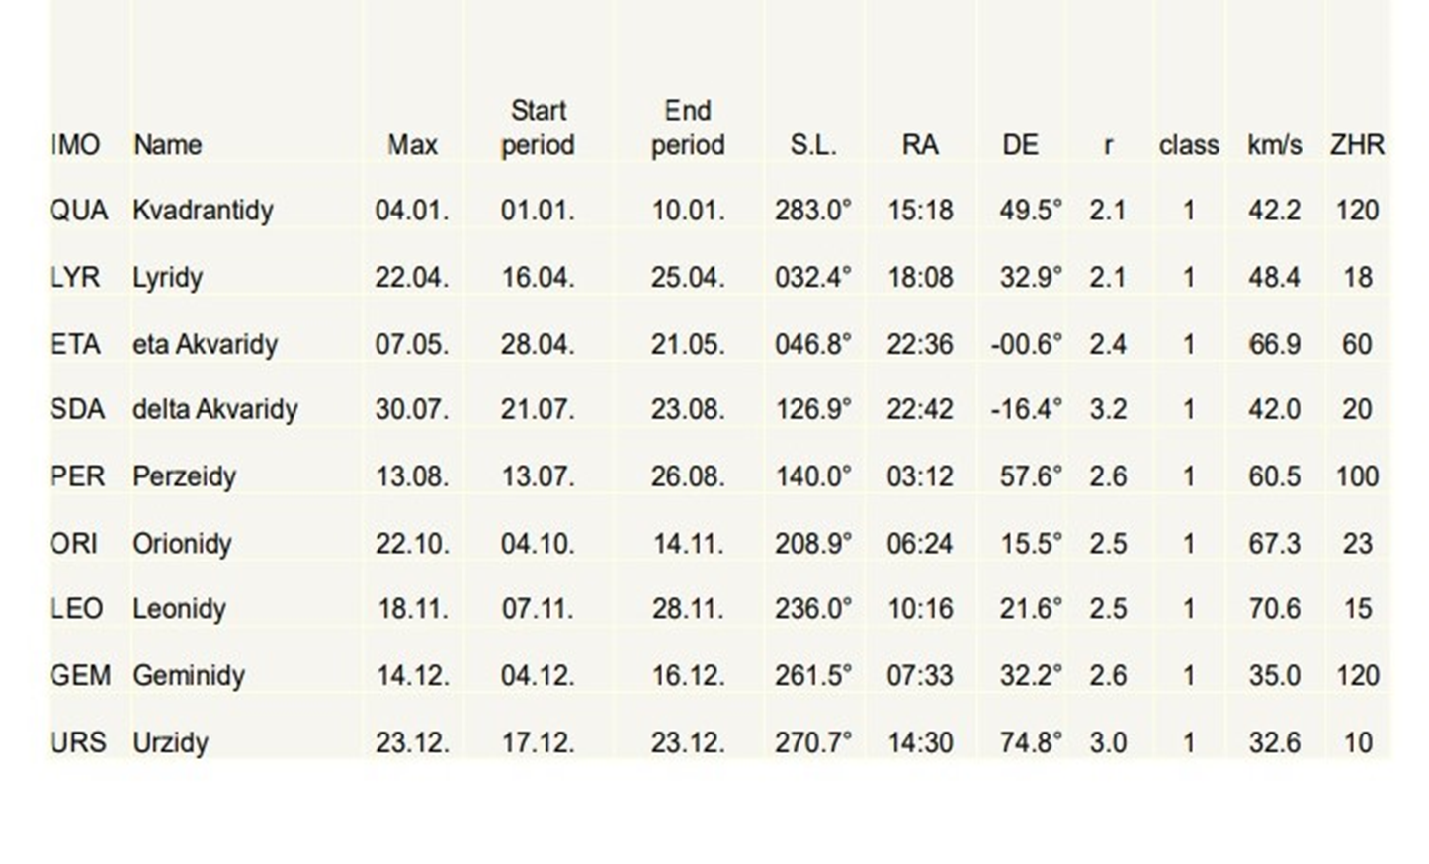
Najznámejším meteorickým rojom sú Perzeidy:
aktivita: 17. júl–24. august
maximálna aktivita: 12. august (λsol = 140°)
ZHR: (Odhadovaný počet meteorov ktoré môžeme vidieť za jednu hodinu) 100
radiant: α = 49° δ = +58°
rýchlosť preletu = 59 km/s
Centrálne vlákno je pomerne úzke – za 4 dni Zem stretne 62% všetkých Perzeíd.

Perzeidy obsahujú pomerne jasné meteory, pričom nie sú výnimkou ani jasné bolidy s nádhernými stopami.

Materským telesom meteorického roja Perzeidy je kométa 109P/SwiftTuttle s obežnou dobou 130 rokov. V 60. rokoch 19. storočia taliansky astronóm G. V. Schiaparelli vypočítal dráhu prúdu meteoroidov, ktoré meteory spôsobujú a zistil, že sa zhoduje s dráhou kométy Swift-Tuttle (1862 III).

To bol prvý zistený prípad genetickej súvislosti meteorického roja s materskou kométou.
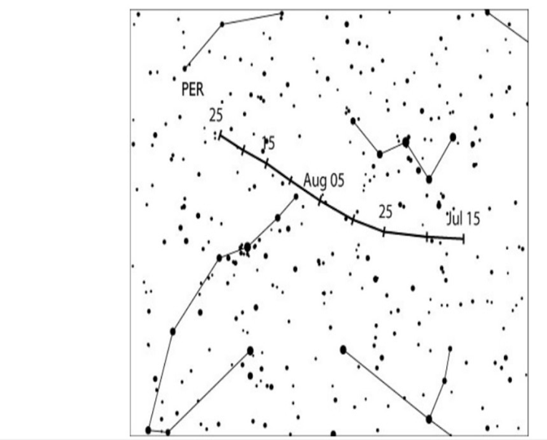
Pohyb radiantu Meteorického roja Perzeíd po oblohe. Od začiatku jeho aktivity až po koniec aktivity roje v priebehu jedného roka.

Metódy pozorovania: Vizuálne Najčastejšia metóda pozorovania.

Vizuálne so zakresľovaním do špecializovaných máp.

Teleskopické

Fotografické (bolidové)

Spektroskopické

Video, CCD

Radarové

Vizuálne pozorovanie: Štatistické pozorovanie sa realizuje väčšinou pri maxime niektorého výrazného roja. Hlavným účelom je získať informácie o tomto roji.
Zakresľovanie nie je nutné, pretože väčšina meteorov patrí k najsilnejšiemu roju a navyše by pozorovateľa pri vysokých frekvenciách príliš zdržovalo.
Preto je štatistické pozorovanie organizované väčšinou ako skupinové, kedy pozorovateľ svoje údaje iba hlási zapisovateľovi a ten sa stará o zaznamenávanie údajov.
Pri použití tejto metódy je konečným výsledkom iba štatistický protokol

Čo je možné registrovať

Čas preletu: Udáva sa v hodinách a minútach, svetového času,(UT) preletu meteoru po zahlásení STOP pozorovateľom.
Jasnosť: Odhadovaná jasnosť meteoru v porovnaní s okolitými kalibračnými hviezdami. Udáva sa v magnitudách.
Rojová príslušnosť: Príslušnosť ku konkrétnemu meteorickému roju.(Perzeida) Prípadne nezaradenie k žiadnemu roju (Sporadický meteor- Sporaďák).
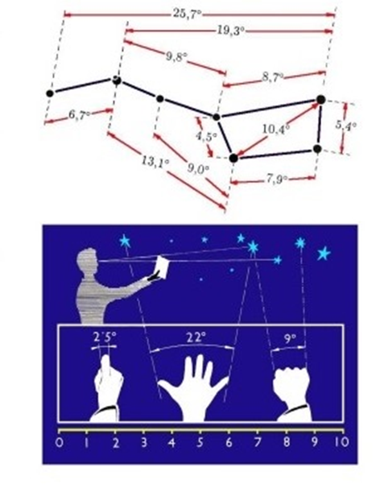
Dĺžka meteoru: Odhadovaná dĺžka dráhy meteoru v stupňoch.
Rýchlosť:
individuálna škála
– rýchlosť sa v nej odhaduje pomocou šesťdielnej stupnice:
• 5 – veľmi rýchly
• 4 – rýchly
• 3 – stredne rýchly
• 2 – pomalý
• 1 – veľmi pomalý
• 0 – stacionárny(na okamih zažiari ako hviezda)
• 9 – neurčená
Pri priradenom meteore k roju sa rýchlosť neudáva.
Poloha: Cez ktoré súhvezdia meteor preletel. Prípadné smerovanie od konkrétnej hviezdy ku ďalšej hviezde prí krátkych meteorech.
Zenitová vzdialenosť: Uhlová vzdialenosť dráhy meteoru od zenitu.(Nadhlavníku)
Vzdialenosť od radiantu: Uhlová vzdialenosť od radiantu.

Typ: vystihuje tvar dráhy v nasledovnej škále:
• 1 – meteor rovnomerne jasný po celej dráhe
• 2 – so zjasnením v strede dráhy
• 3a – so zjasnením na začiatku dráhy
• 3b – so zjasnením na konci dráhy
• 3ab – so zjasnením na začiatku a konci dráhy
• 4 – meteor s jedným výbuchom
• 5 – meteor s viacerými výbuchmi

FARBA KÓD
biela 2
fialová 3
modrá 4
zelená 5
žltá 6
oranžová 7
červená 8
neurčená 0

Stopa: na označenie sa používajú kódy
STOPA KÓD
žiadna 0
do 0,4s 1
0,4 ÷ 0,8s 2
0,8 ÷ 1,6s 3
1,6 ÷ 3,2s 4
3,2 ÷ 6,4s 5
6,4 ÷ 12,8s 6
12,8 ÷ 25,6s 7
nad 25,6s 8
neurčená 9

Ocenenie: používa sa stupnica
• 1 – meteor veľmi zle pozorovaný (zdanie)
• 2 – zle pozorovaný (periférne, neisté údaje)
• 3 – dostatočne dobre pozorovaný
• 4 – dobre pozorovaný
• 5 – veľmi dobre pozorovaný
Poznámka:
Ako pozorovať meteory: Vyzuálne pozorovanie meteorov je jednoduché sledovanie oblohy bez použitia pozorovacej techniky.

Čo potrebujeme
– Chuť pozorovať
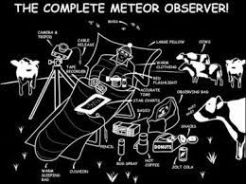
– Dobré počasie
– Teplé oblečenie, spací vak,
– Kreslo, alebo nafukovačku
– Tabuľku limitných trojuholníkov (Príloha číslo 1 až 9)
– Polohu radiantov
– Baterku, papier, ceruzu(y)
– Presný čas hodiny (LED displej, hovoriace)
diktafón, PC
-Protokol na zapisovanie

Pred začiatkom pozorovania, za neskorého súmraku, si pozorovatelia pripravia pozorovacie stanovisko. Prinesú si všetky potrebné veci. Zapisovateľ si do protokolu zaznačí čísla pozorovateľov a ich mená. Ak má zapisovateľ málo skúseností je vhodné aby mal malú skupinu pozorovateľov. Najlepšie 2 až 3 pozorovateľov. Skúsený zapisovateľ môže mať aj skupinu zo 6 pozorovateľmi. Akonáhle je vidieť prvé súhvezdia na oblohe. Pozorovatelia sa pripravia na pozorovanie. Vlezú do spacákov a prekrijú sa igelitom aby im v noci nepremokol spacák od rosi. Zapisovateľ na oblohe ukáže limitné trojuholníky kterých polohu sa pozorovatelia naučily už v priebehu dňa. Každý pozorovateľ nahlási čísla aspoň dvoch vybraných trojuholníkov. Zapisovateľ si v protokole priradí trojuholníky k pozorovateľom. Zapisovateľ následne ukáže radianty meteorických rojov ktoré sú aktuálne aktývne. Zároveň ukáže kalibračné hviezdy a pripomenie ich jasnosť.V priebehu tohoto času si oči pozorovateľov privikajú na tmu. Táto príprava trvá zvičajne 30 minút. Tesne pred začiatkom pozorovania nahlásia pozorovatelia počet hviezd vo vnútri svojích trojuholníkov aj s hviezdami ktoré trojuholník vytvárajú alebo ležia na jeho stranách. Zapisovateľ tieto údaje priradí v protokole ku konkrétnemu pozorovateľovi. Samotné pozorovanie sa delý na intervali ktoré trvajú 30 minút. Po každom intervale sa dá krátka přestávka (Brejk). Počet hviezd v trojuholníkoch sa hlási každých 15 minút. Z toho vyplíva že za jeden interval bude mať každý z pozorovateľov trikrát nahlásený počet hviezd v jeho vybraných trojuholníkoch. Hlásenie pozorovateľa po zahliadnutí meteoru prebieha nasledovne: Pozorovateľ zahliadne meteor zakričí STOP. Je tosignál pre zapisovateľa na záznam aktuálneho času. Zároveň signál ostatným pozorovateľom aby nerozprávaly. Potom pozorovateľ hlási nasledovne: Pozorovateľ (jeho číslo ktoré si vybral pred začiatkom pozorovania)
Rojovú príslušnosť daného meteoru (Perzeida, Kvadrantida, Leonida,…) Ak meteor nemá rojovú príslušnosť hlási sa sporadický meteor (Sporaďák).
Jasnosť: Jasnosť sa hlási v jednotkách magnitúdy. Kde pozorovateľ porovnal jasnosť prelietajúceho meteoru s jasnosťou kalibračných hviezd a určil tak jasnosť meteoru.

Pre IMO dostatočne stačia tieto tri údaje. Tie sa spracujú a zaevidujú do databázi IMO.

Potrebné prílohy k pozorovaniu meteorov.
